Evaluacija Državnoga stručnog skupa – Upravljanje osobnim financijama:
Prema analiziranim evaluacijskim upitnicima, aktualnost sadržaja skupa je više od 90% sudionika ocijenili odličnom ocjenom kao i korisnost sadržaja u smislu doprinosa njihovom postojećem znanju.
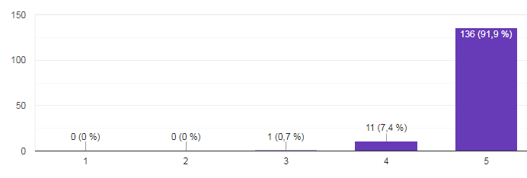

Obzirom da su teme i sadržaji vezane uz financije i ekonomsku terminologiju, jasnoću izlaganja te razinu razumljivosti odličnom smatra oko od 92% a tek 12 sudionika ih smatra vrlo dobrom.
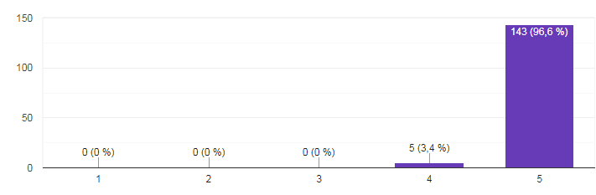

Skup u cjelini ocjenjen je ocjenom odličan prema odabiru nešto malo manje od 93% sudionika, vrlo dobrim ga smatra oko 6,8% ispitanika a samo jedan sudionik je skup ocijenio dobrom ocjenom.
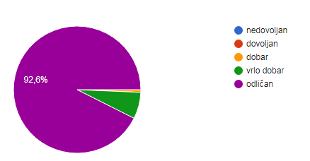

Izdvajamo i neke komentare sudionika a vezano za održani državni stručni skup Upravljanje osobnim financijama:
Jedan od zanimljivijih skupova u dugo vremena s mnoštvom primjenjivih tema.
Odlične teme i pripremljenost predavača, odmjereno i ugodno vođenje skupa.
Vrijednost dobivenih informacija za primjenu u privatnom životu. Teme su stručno predstavljene te su na većinu pitanja predavači i dali odgovor, što nije uvijek slučaj kod državnih skupova. Hvala!
Samo nastavite tako i dalje. Odlični ste. Ja nisam ekonomist a pratila sam cijelu edukaciju s interesom, jer svi mi u životu malo znamo o tome i baš su mi bile korisne informacije za moje osobne buduće odluke. Hvala vam.
Odličan stručni skup. Trebali bi ga po mojem mišljenju čuti svi nastavnici diljem RH.

Izvješće sastavila:
dr. sc.Verica Jovanovski, znanstveni suradnik
viša savjetnica za
fiziku i učeničko poduzetništvo

